CF01
Suzuki DR 750 BIG

Montážní kit:
ID | Popis | Kat.č. | Ks
1 | Padací rámy L+P | CF01 | -
2 | Horní třmen | X55 | 1
3 | Spodní třmen | X56 | 1
4 | Horní U šroub se závity | X51 | 1
5 | Podložka velkopl. M8 | 988 | 2
6 | Šroub M8x25 | 833 | 2
7 | Šroub M8x80 | 843 | 1
8 | Matice M8 lock nut | 809 | 1
9 | Matice M10 lock nut | 810 | 2
10 | Podložka M10 | 804 | 4
11 | 3M páska | 3M | 1
12 | Záslepka na matice M10x35 | X35 | 2
13 | Šroub M10x20 | 819 | 2
14 | Samolepky | - | 2

Montáž:

- Montáž levého a pravého padacího rámu proveďte do míst dle níže přiložené fotografie.
- Demontujte originál šroub M8 na rámu před motorem.
- Do tohoto místa nasuňte ocelový adaptér a šroubem ID. 7 M8x80mm společně s maticí M 8 ID.8 namontujte (nestahujte, nechte maticí volnou).
- Demontujte šroub M8 na pravé straně rámu motocyklu
(zadní uchycení, nad stupačkou řidiče).
- Vezměte padací rám pro pravou stranu a nasuňte ho do ocelového adaptéru před motorem. V zadní části stáhněte padací rám šroubem M8x25mm ID.6 (pod šroub použijte podložku M8).
- Vezměte ocelový adaptér a pomocí třmenu ho namontujte na rám motocyklu, pod třmen nalepte pásku 3M.
- Třmen nedotahujte, dejte ho do pozice k pravému hornímu úchytu na padacím rámu a šroubem M10x30mm ID.13 lehce stáhněte (pod šroub použijte podložku M10).
- Nyní máte lehce uchycen pravý padací rám.
- Nasaďte padací rám pro levou stranu do spodního ocelového adaptéru. V zadní části stáhněte padací rám šroubem M8x25mm + podložka ID.6.
- Připevněte padací rám šroubem M10x30mm k vrchnímu ocelovému adaptéru (pod šroub použijte pérovou podložku M10).
- Nyní máte padací rámy uchycené na motocyklu, můžete vše dotáhnout.
- Na šrouby M10x30mm, které spojují padací rámy společně s vrchním ocelovým adaptérem, nasaďte plastové krytky.

Upozornění - na závity všech šroubů doporučujeme použít pojistné lepidlo středně silné (modré barvy).

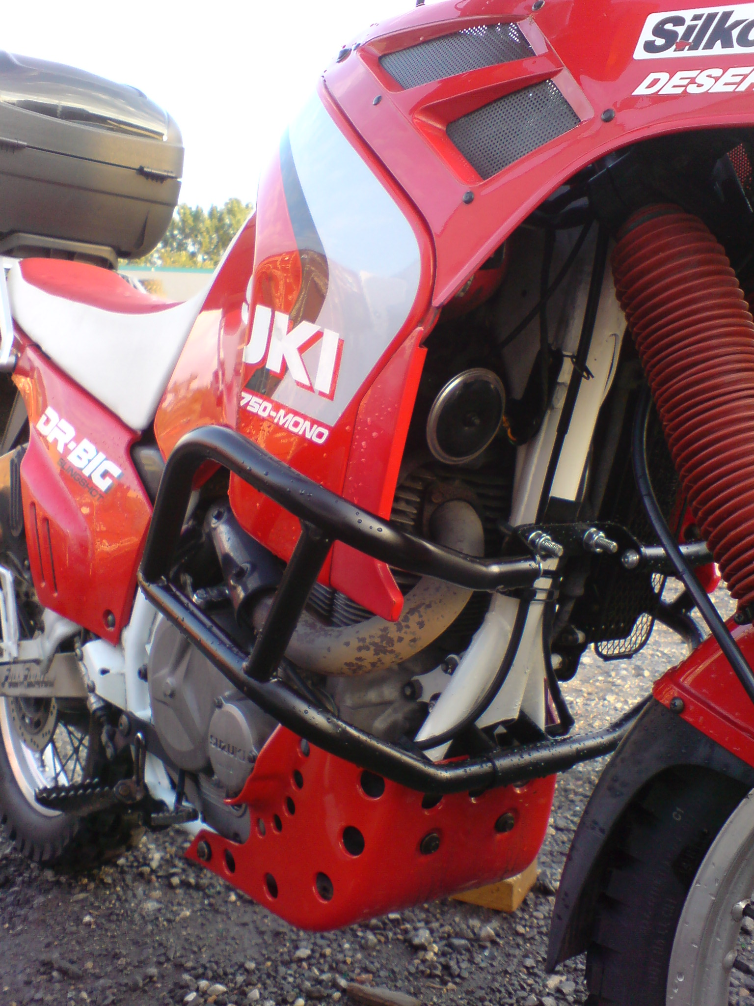
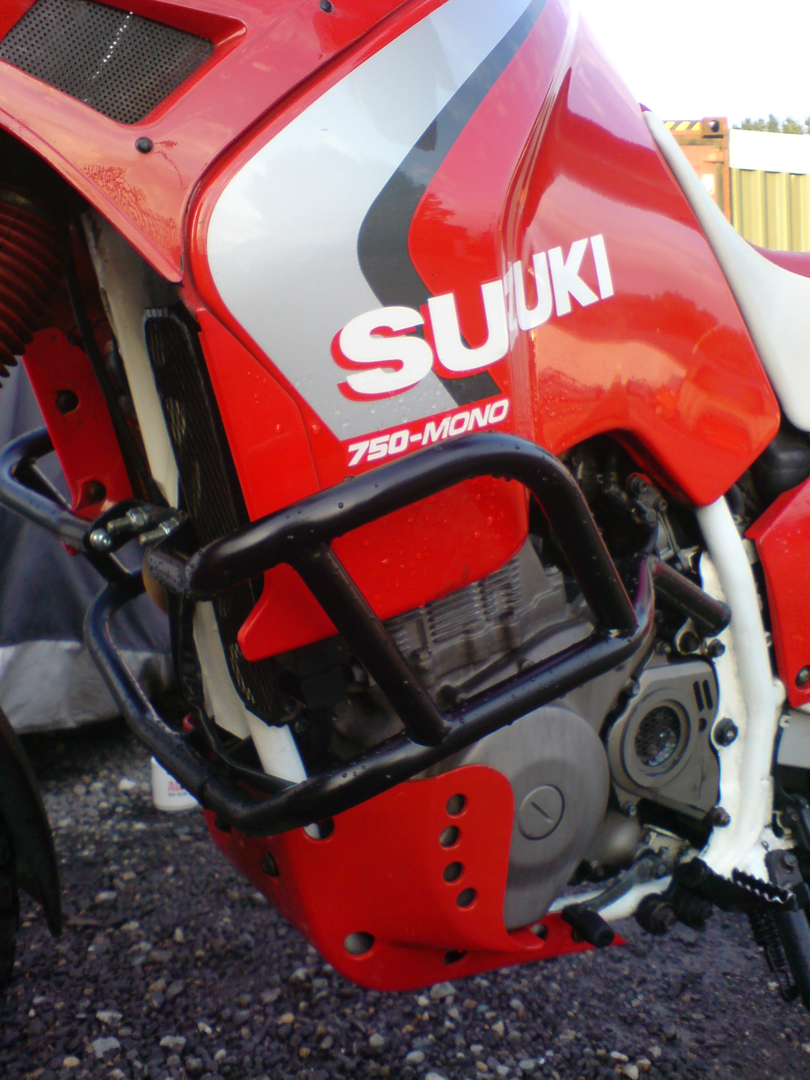
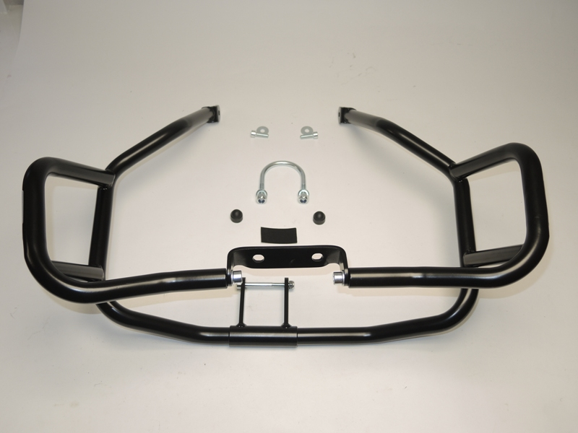
4
3
2
1
1
12
12
9,10
7,8
5,6
13,10

